ПРОПАЛА СОБАКА
КАВКАЗСКАЯ ОВЧАРКА, ЦВЕЦ СЕРО-КОРИЧНЕВЫЙ, ГРУДЬ БЕЛАЯ, ОТКЛИКАЕТ НА КЛИЧКУ «ХОРС»
НА ЛЮДЕЙ НЕ БРОСАЕТСЯ.
Вернувшему вознаграждение!!!
Просьба, кто увидит позвонить 89101207534,
89047947054, 89063556605
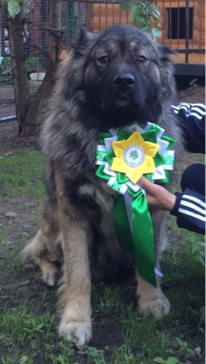
89101207534  89063556605  89047947054 | 89101207534  89063556605  89047947054 | 89101207534  89063556605  89047947054 | 89101207534  89063556605  89047947054 | 89101207534  89063556605  89047947054 | 89101207534  89063556605  89047947054 | 89101207534  89063556605  89047947054 | 89101207534  89063556605  89047947054 | 89101207534  89063556605  89047947054 | 89101207534  89063556605  89047947054

